**Registrace běžců Sokolského běhu republiky 2022 budiž spuštěny. Tak Nazdar na startu 28. října!**

*Píše se středa 15. června a my hlásíme jasnou zprávu – již 4. ročník obnovené sokolské tradice, Sokolský běh republiky, otevírá online registrace svým běžcům. Roku 1862 byl v tento den ustanoven náš hrdý sokolský pozdrav a my bychom si chtěli společné “nazdar!“ říct i s vámi na jednom z mnoha běhů po celé české republice i v zahraničí. Poběžíme jako vždy, v den výročí naší republiky, 28. října 2022. Již tradičně hlavní závod startuje po celém Česku ve 14 hodin a vyřádí se i ti nejmenší, pro které organizátoři chystají dětské závody. Tak si vyberte z vypsaných běhů a nazdar na startu!*

Letošní ročník Sokolského běhu republiky se chce soustředit ještě víc na servis pro běžce a zajistit, že si tento sportovní zážitek užijí naplno, ať už poběží kdekoliv, ve městě, na vsi nebo v zahraničí. „*Líbí se mi, že je to akce o zdravém životním stylu a sportu. Je čas vyběhnout, a když si tím připomeneme i bohatou historii naší země, je to jedině dobře,*“ zmiňuje olympijský medailista a ambasador Sokola Saša Choupenitch. Do organizování běhů se letos pustí jak sokolské jednoty, které znáte již z předchozích let, tak i pár nováčků.

Mezi množstvím míst, kde se letos běh koná, nechybí Praha, Brno, České Budějovice, Ústí nad Labem, Plzeň nebo Jablonec nad Nisou. Z menších měst na rozlohu, ale rozhodně ne na sokolského ducha, pak vybíháme v Syrovicích na Brněnsku, v Březníku na Vysočině nebo například v Náměšti na Hané na Olomoucku. Naši krajané držící sokolskou tradici a rozvíjející její myšlenky v zahraničí se zapojí již tradičně ve Washingtonu D.C., v San Franciscu nebo ve španělském Cabo Roig. Každé z míst je jiné,   
i v tom je Sokolský běh republiky unikátní. *„Běhů je celá řada, ale dovolím si tvrdit, že u žádného jiného není tak těsné sepjetí s historií republiky, ta atmosféra je neopakovatelná i tím, že všude jsou sokolské symboly, které mají bohatou historii a běžet pod nimi je opravdový zážitek,” dodává* starostka České obce sokolské Hana Moučková. Kompletní seznam všech běhů, ze kterých můžete vybírat, najdete   
v mapě uvedené níže nebo na webu [www.behrepubliky.cz](http://www.behrepubliky.cz).

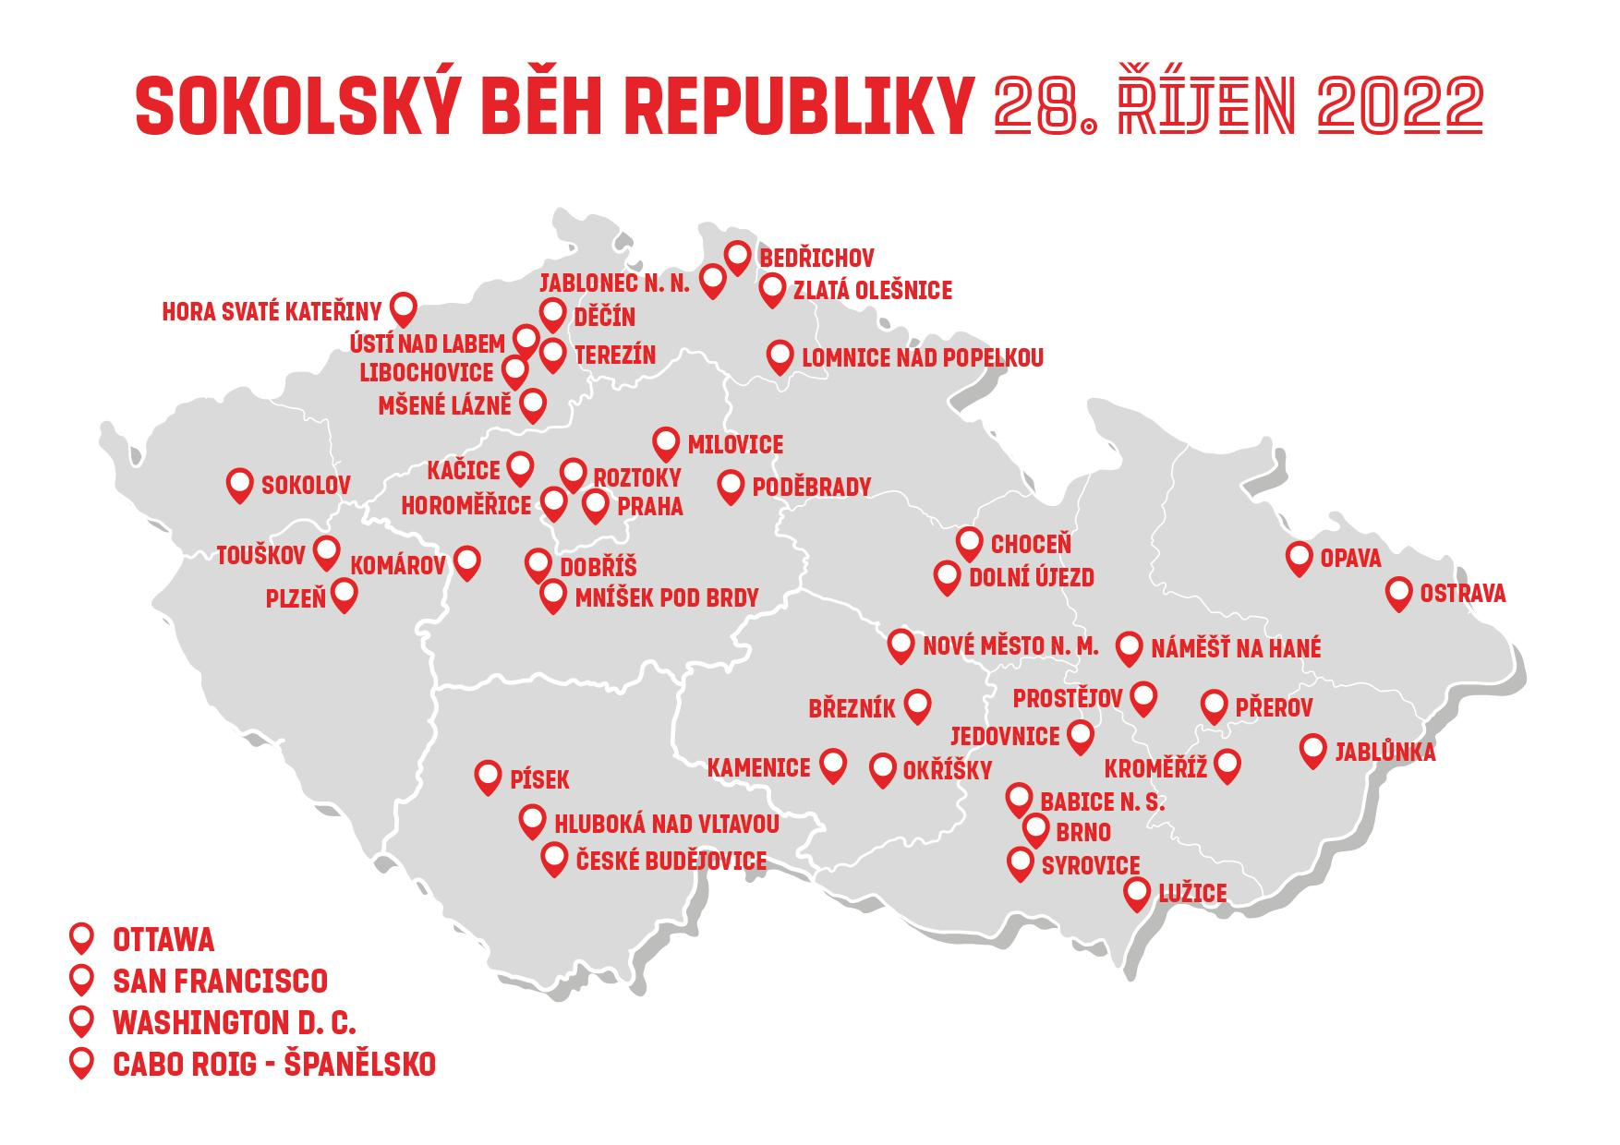

A jaké máme cíle? Rozhodně nejsou malé! Protože Sokolský běh republiky nemá znát hranic. Chceme propojit co nejvíce běžců i sokolských jednot a společně oslavit 104. narozeniny naší krásné republiky! Chceme doručit radost z pohybu všem zapojeným běžcům, sokolům a sokolkám a šířit myšlenku sounáležitosti a čistých morálních hodnot současnou společností. V roce 2021 se nám podařilo užít si atmosféru společně s více než **5 000 běžci** na **44 místech** v České republice a **4 v zahraničí**.

Tak se vydejte na tuto pouť s námi, nechte na sebe dýchnout historii naší země a užijte si oslavu republiky pohybem. Registrujte se na váš běh právě teď na [www.behrepubliky.cz](http://www.behrepubliky.cz). Tak nazdar na startu!